P R O T O K Ó Ł
Z ZEBRANIA WIEJSKIEGO
MIESZKAŃCÓW SOŁECTWA NIWY-WILCZE
W DNIU 11 GRUNIA 2023 R.

Zebranie zaplanowano na poniedziałek 11 grudnia 2023 r. na godzinę 17.00 w Świetlicy w Wilczu .
Zebranie odbyło się w II terminie, tj. o godz. 17.15 z uwagi na brak dostatecznej frekwencji 10% uprawnionych do głosowania mieszkańców– zgodnie ze statutem Sołectwa.
W dzień zebrania było uprawnionych do głosowania 1311 mieszkańców.
W pierwszym terminie obecnych było 23 mieszkańców.
W oczekiwaniu na II termin pan sołtys poprosił o zabranie głosu przez Zastępcę Wójta Gminy.
Obecni na zebraniu:
Zastępca Wójta Gminy – pan Krzysztof Lewandowski,
Sołtys- Ireneusz Kraszkiewicz
Radny- pan Andrzej Wiekierak
Radny- pan Paweł Kamiński
Protokolantka- Patrycja Frąckowska
Mieszkańcy – wg listy obecności stanowiącej załącznik do protokołu.

Pan Sołtys Ireneusz Kraszkiewicz otworzył zebranie i powitał zaproszonych gości oraz przedstawił następującą propozycję porządku zebrania:

- Informacja Wójta o założeniach projektu budżetu Gminy Osielsko na 2024 rok, kierunkach polityki społecznej i gospodarczej,
- Wolne wnioski i zapytania.
Mieszkańcy przyjęli porządek obrad bez uwag.

Godz. 17:15 otwarcie zebrania w II terminie, 29 obecnych mieszkańców.
Zastępca Wójta pan Krzysztof Lewandowski powitał gości. Poinformował iż przedstawi założenia i projekt budżetu na rok 2024, chciałby podkreślić ze jest to tylko projekt który ciągle się zmienia i poprawia, jest on przygotowywany przez Wójta i ostateczny kształt budżetu będzie zatwierdzony na sesji Rady Gminy 19 grudnia 2023r. Cały czas można zgłaszać wnioski do budżetu, które zostaną przekazane Wójtowi i być może zostaną ujęte ostatecznie w budżecie.

Gospodarka ściekowa- konflikt z MWiK trwa nadal, sprawa jest w sądzie, mamy wybudowany kolektor na ul. Leśnej w Osielsku ale nitka jest zablokowana. Pojawiło się zielone światło jesteśmy po spotkaniu z panem Drzewieckim dyr. MWiK, został powołany zespół który będzie monitorował stan działań, przygotowany jest projekt umowy o współpracę, liczymy że gmina Osielsko już w niedługim czasie w pełni będzie korzystała z oczyszczalni ścieków w Bydgoszczy, aczkolwiek nie rozwiązuje to problemów
Został rozstrzygnięty przetarg w zakresie odbierania odpadów, obsługuje nas firma Corimp, kwota podwyższa się o 6zł od osoby.
Wszystkie samorządy borykają się z problemami finansowymi, konstruowanie budżetu jest trudne, wydatki bieżące z roku na rok wzrastają bardzo poważnie, budowa nowych obiektów wymaga nakładu finansowego (obiekt wymaga jakiegoś zarządzania, obsługi, energii itp.).,
Zastępca Wójta Pan Krzysztof Lewandowski przedstawił projekt budżetu oraz wspomniał o planowanych inwestycjach, które będą przeprowadzane w sołectwie Niwy-Wilcze,


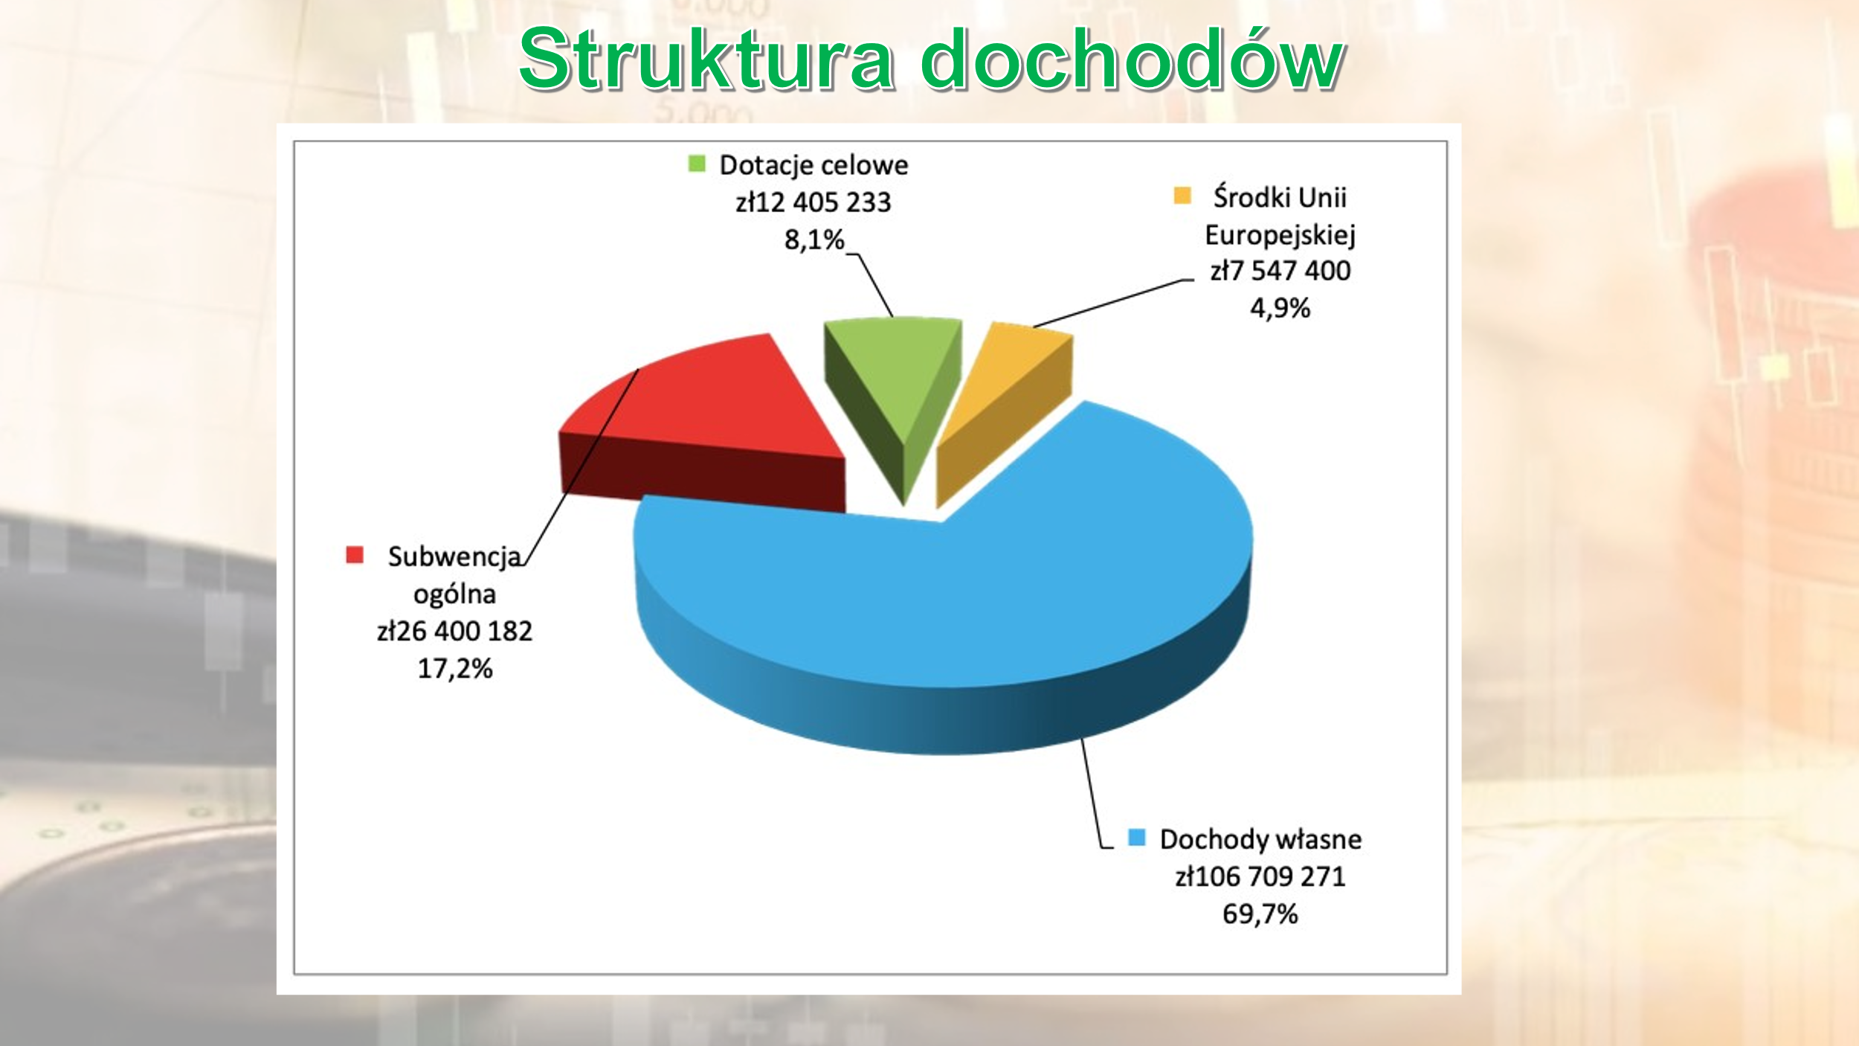
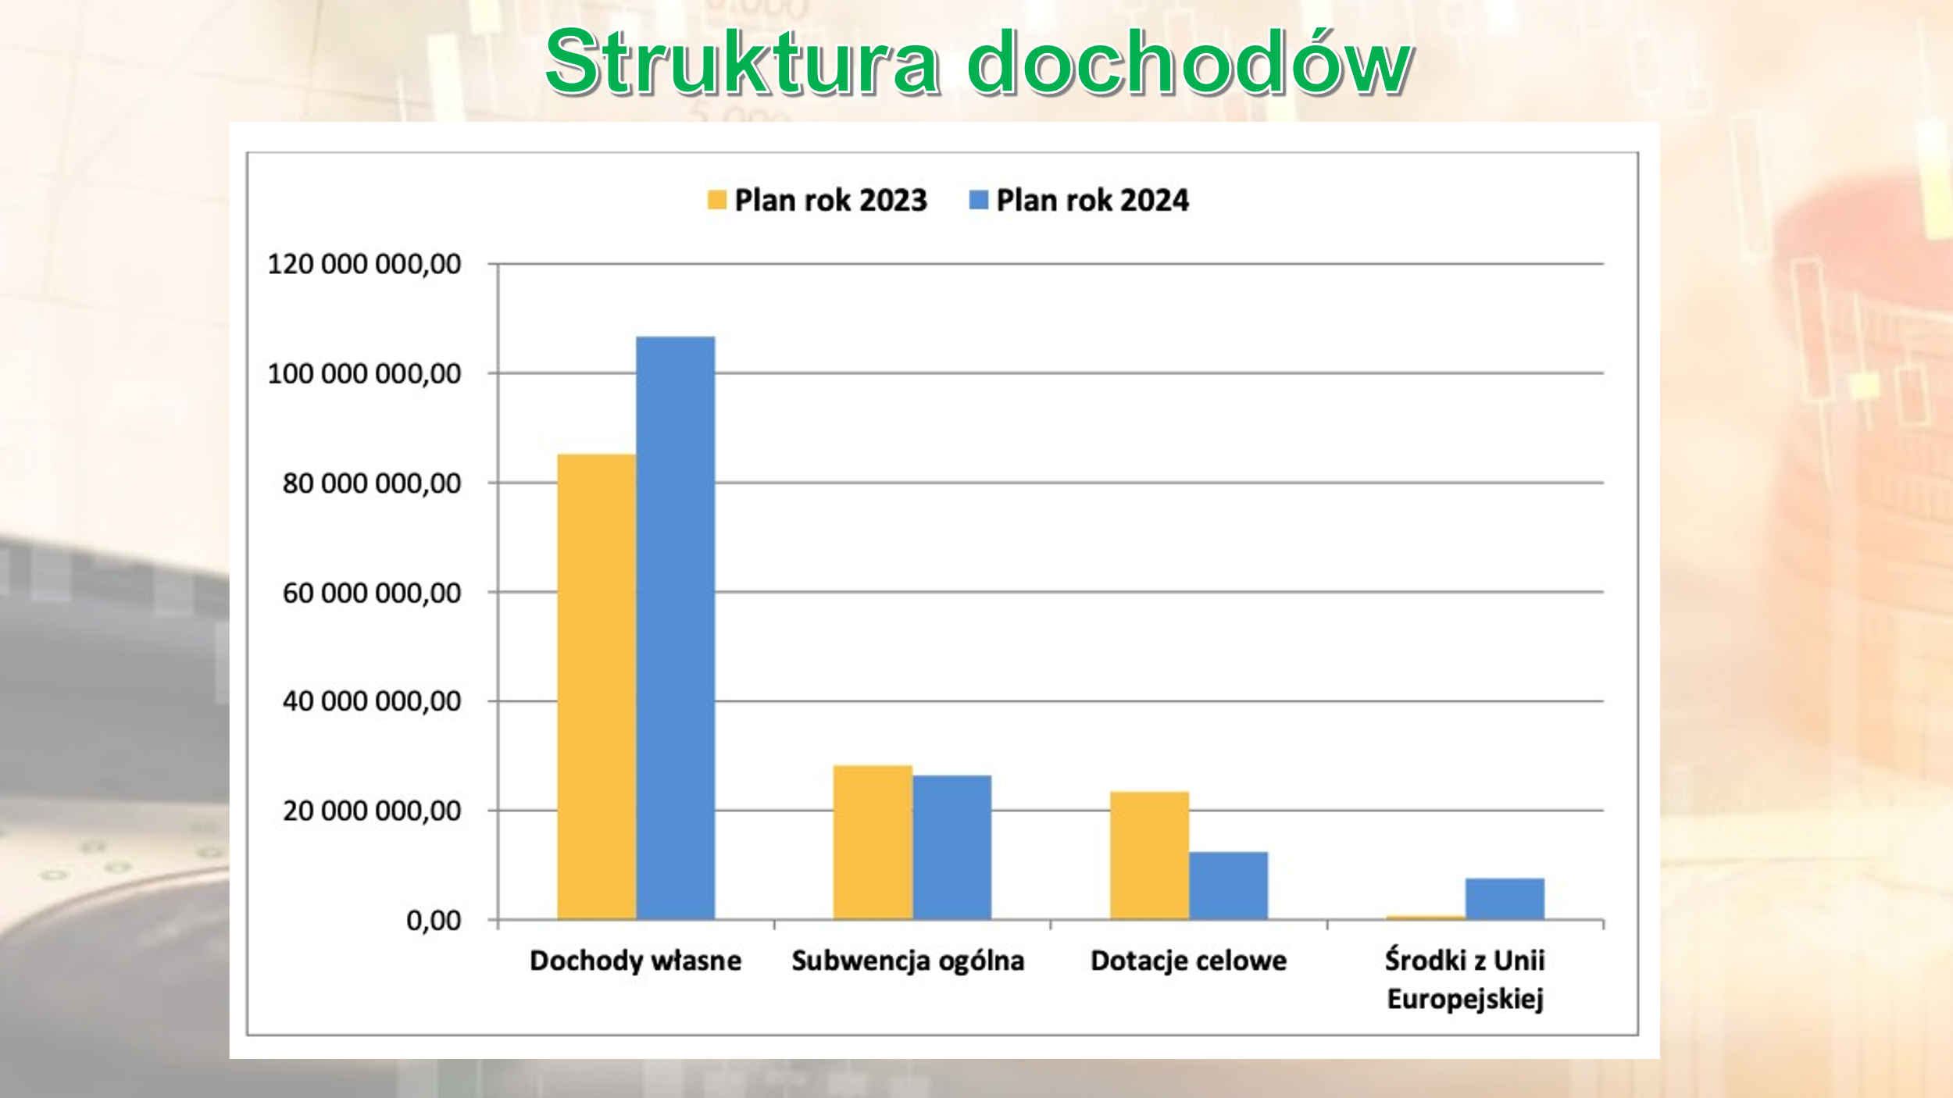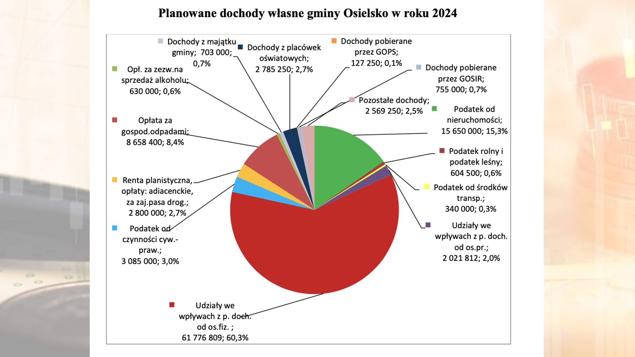

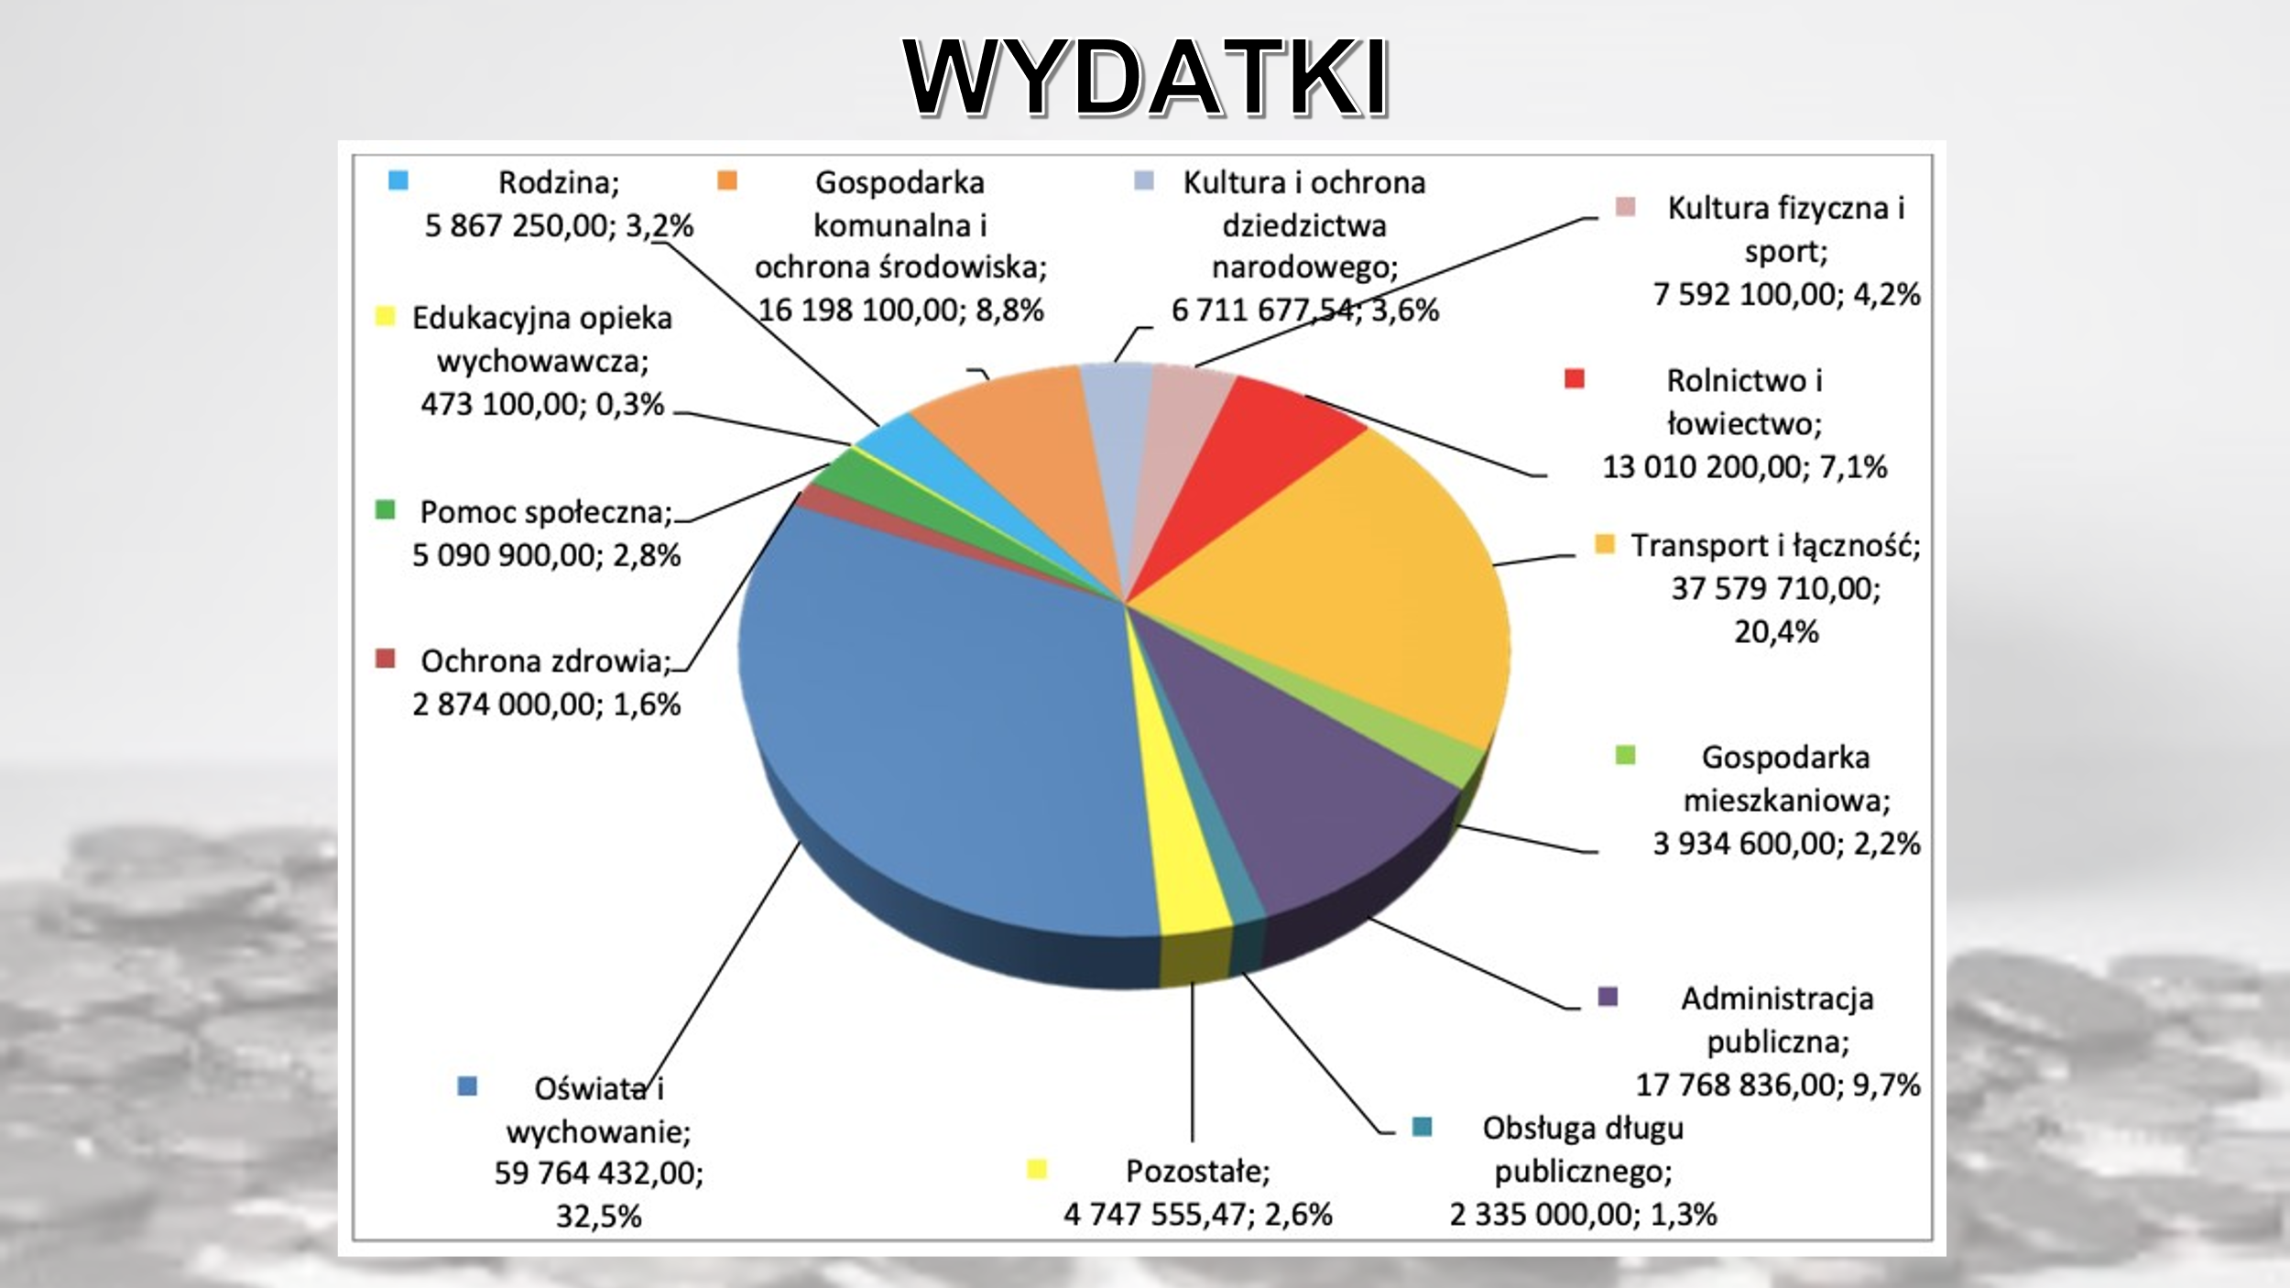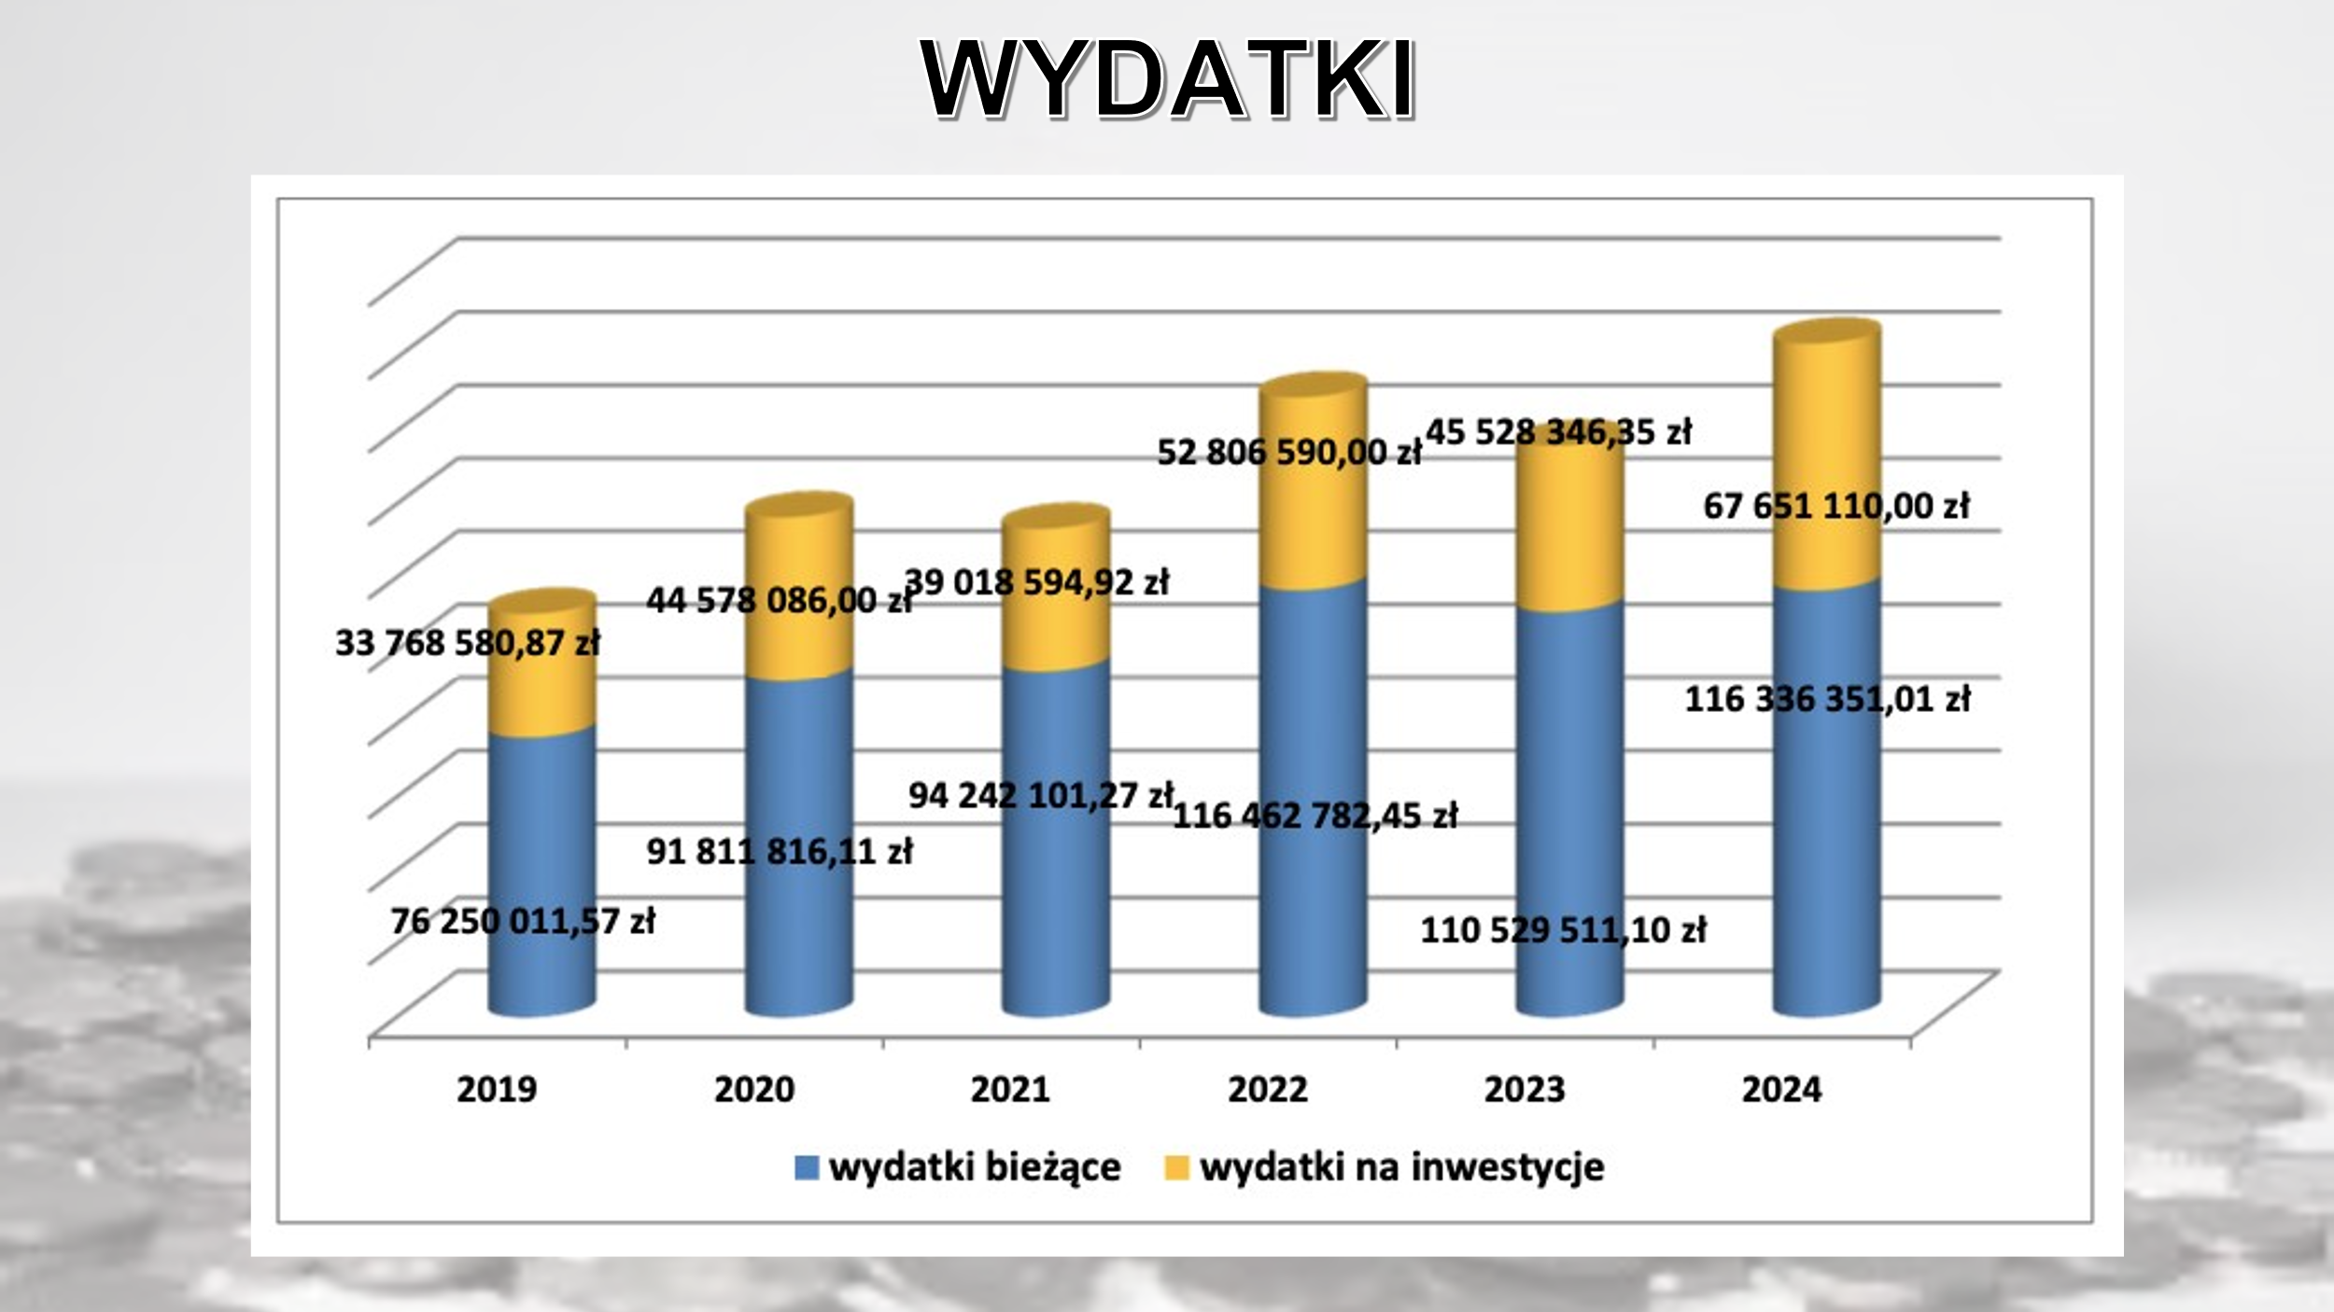

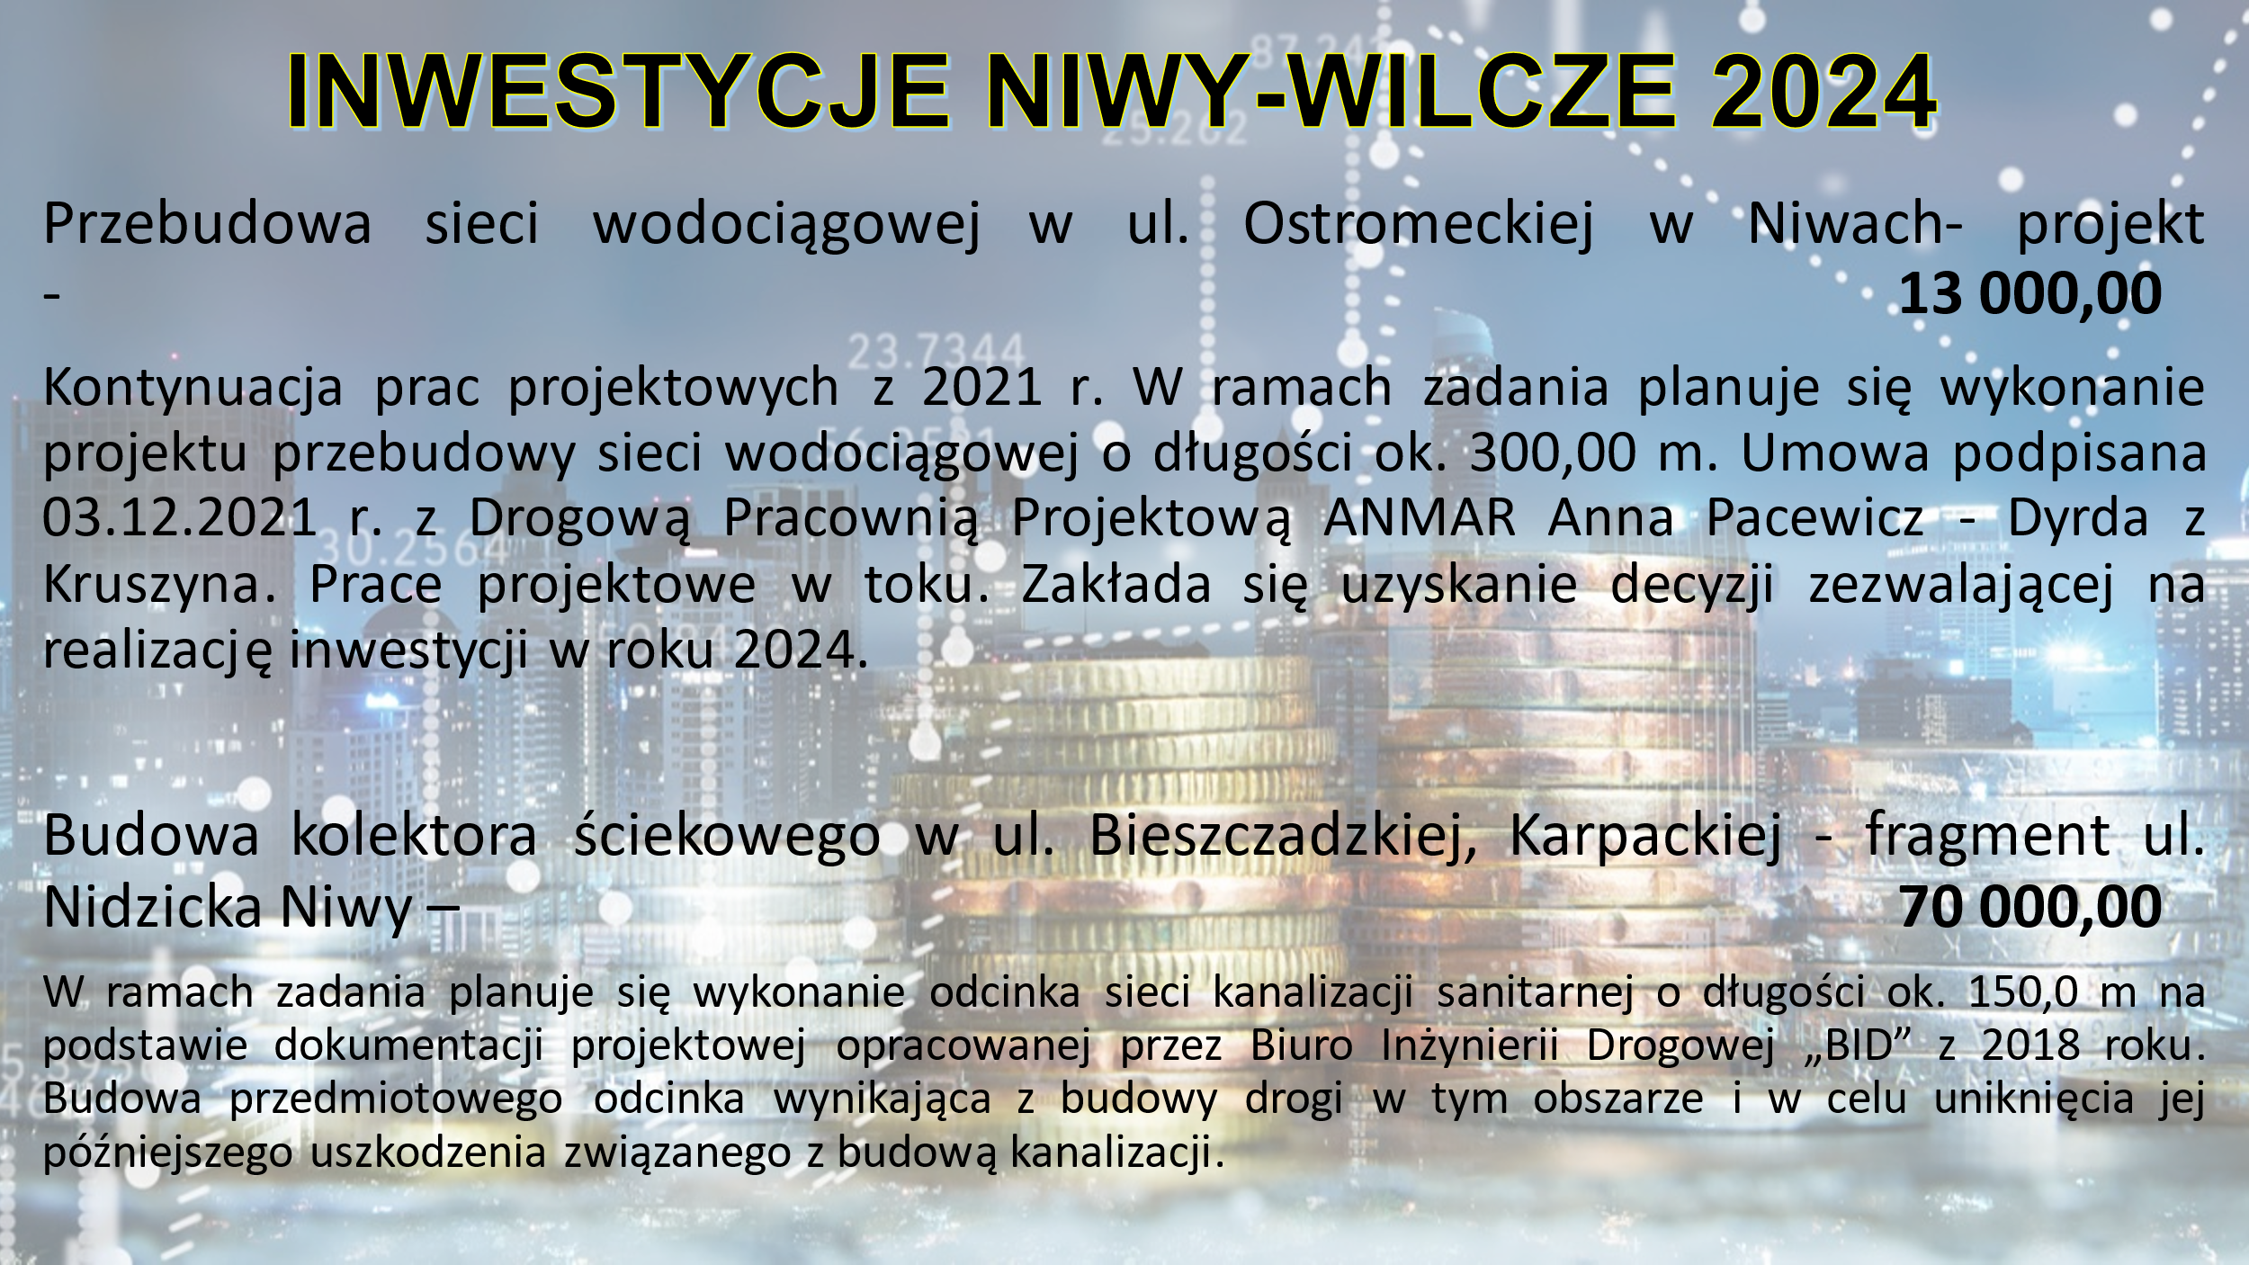

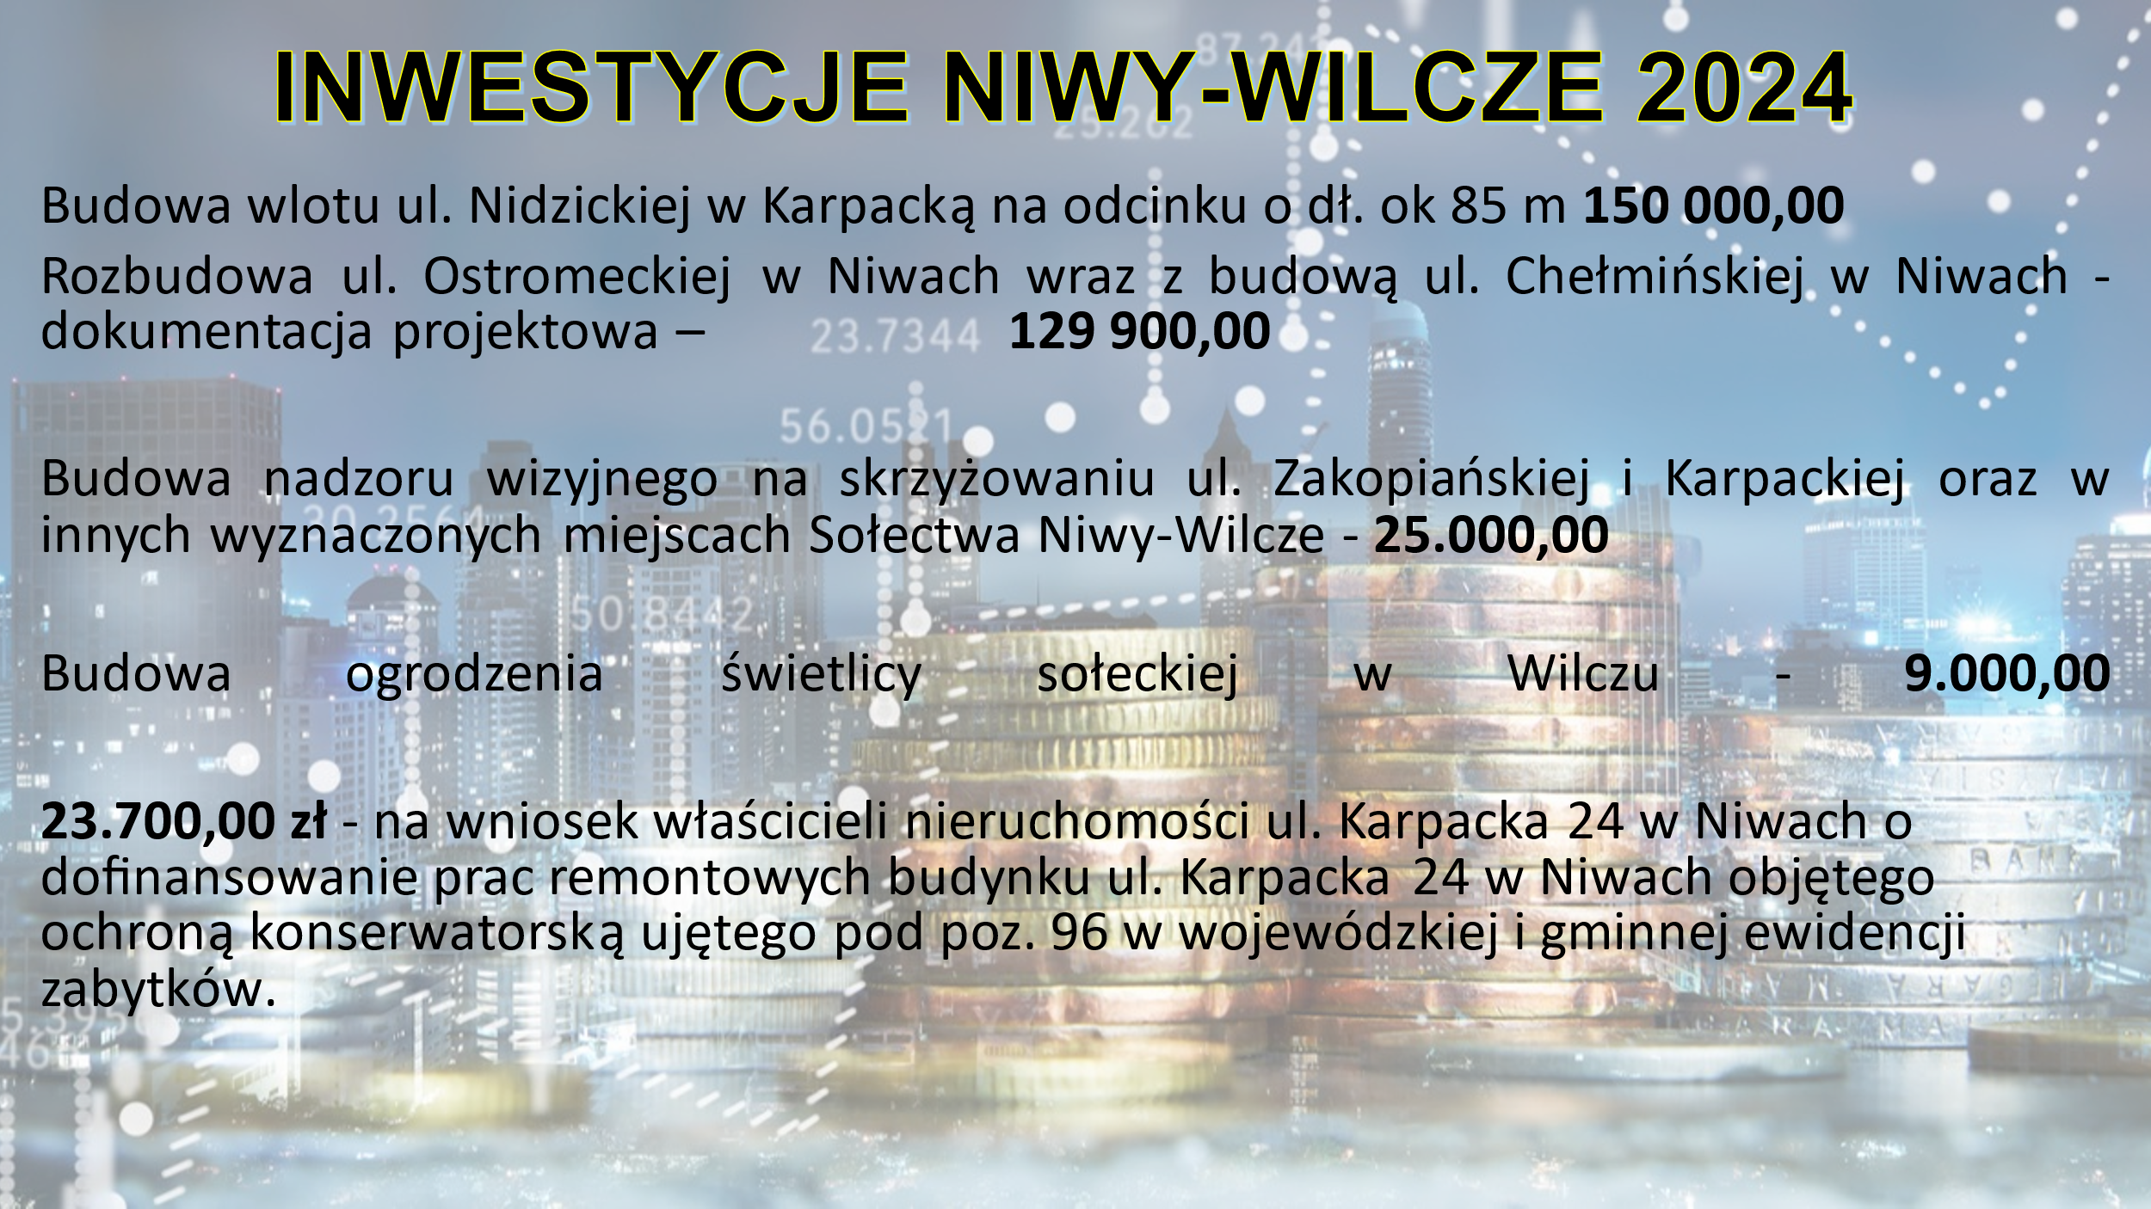

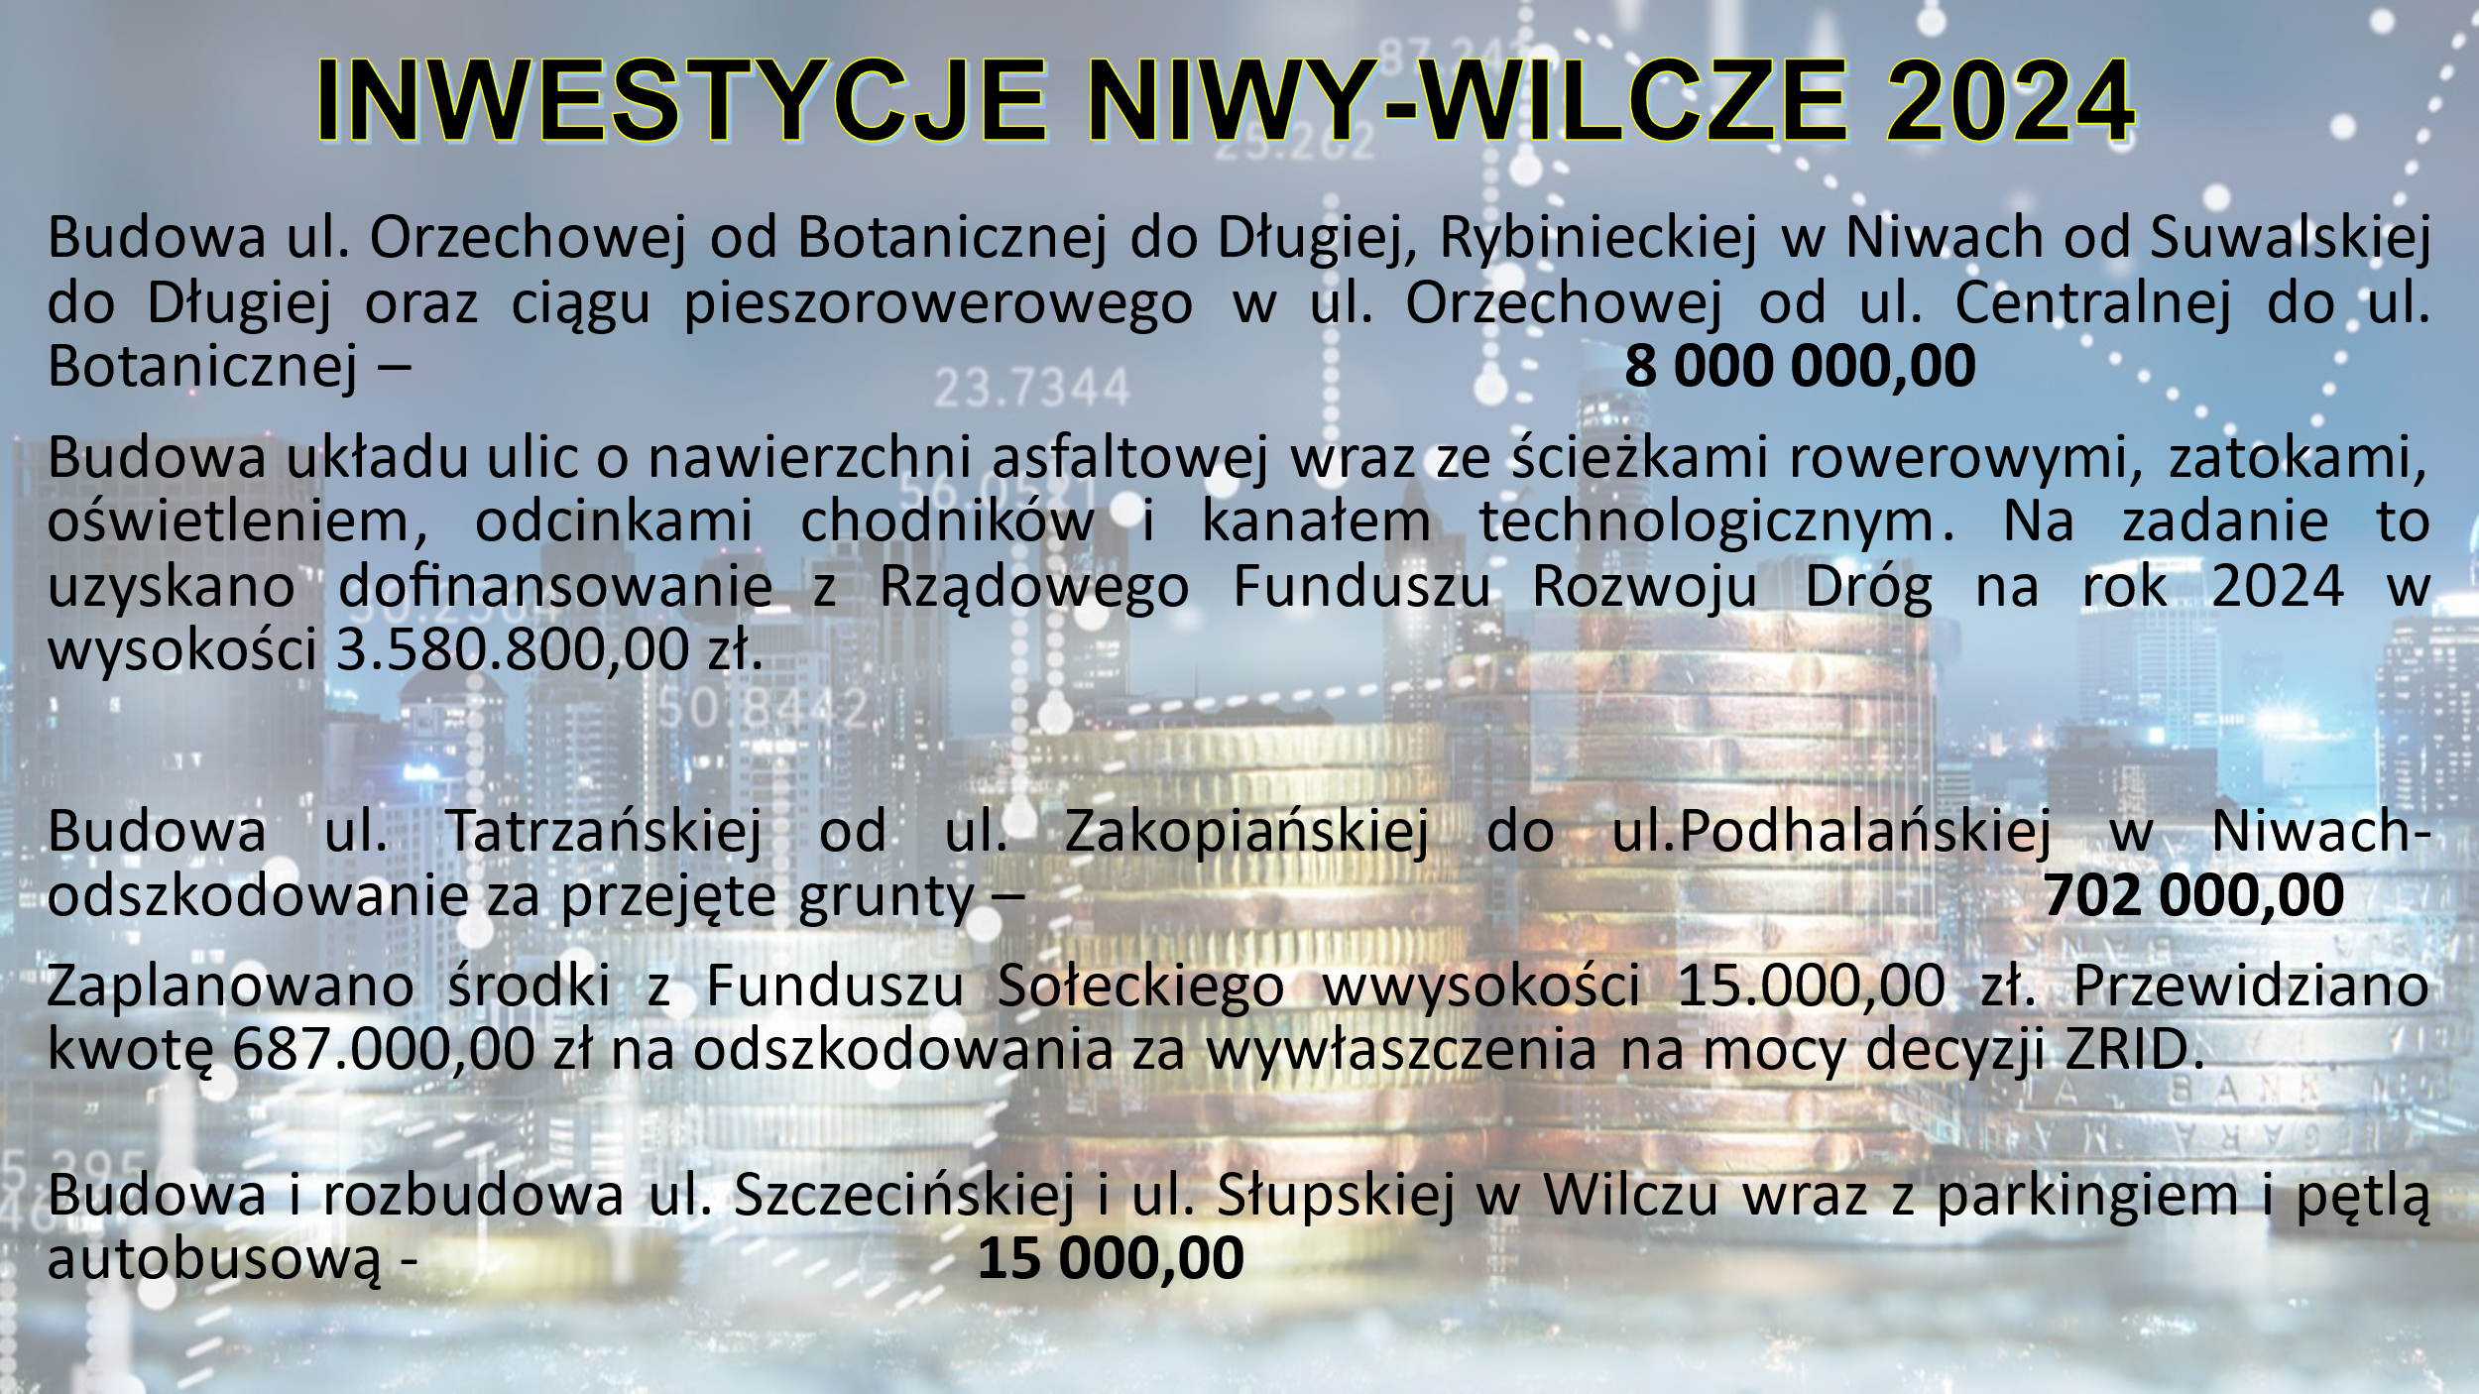



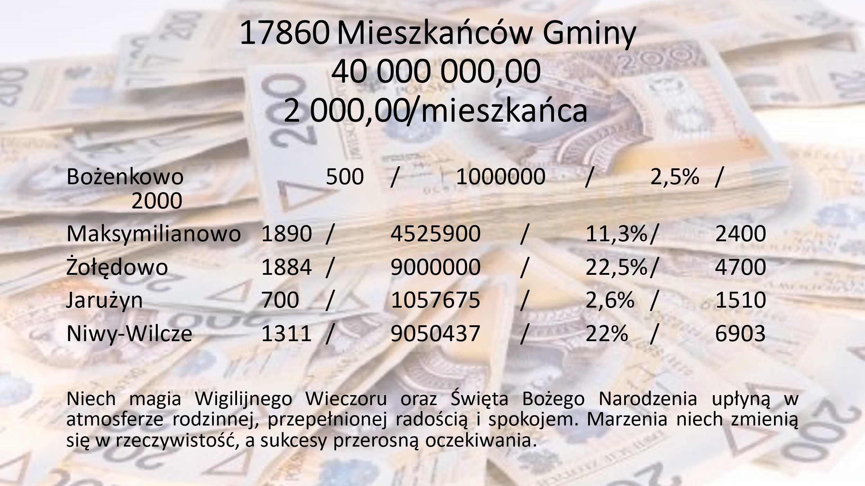

Zastępca Wójta na koniec prezentacji dodał iż projekt budżetu przedstawiony jest na stronie bip.osielsko.pl, Serdecznie zapraszam do szczegółowego zapoznania.

WOLNE WNIOSKI I ZAPYTANIA
- P. Wachowiak (ul. Mazurska)- wnosi o uwzględnienie w budżecie na przyszły rok budowy
ul. Mazurskiej w Niwach. Mieszkańcy zagłosowali za przyjęciem wniosku 22 osoby ZA 1 osoba wstrzymała się.

- P. Wachowiak (ul. Mazurska)- wnosi o przeprowadzenie drenażu francuskiego, naprawy drogi ul. Mazurskiej w Niwach jeśli zostaną środki z funduszu sołeckiego.
- P. Bukowski (ul. Giżycka)- wnosi o sięgacz na ul. Giżyckiej w Niwach Mieszkańcy zagłosowali 20 osób ZA 1 osoba się wstrzymała.
- P. Stolarski (ul. Tatrzańska)- wnosi o przeniesienie środków z 2025 roku na 2024 rok na budowę ul. Tatrzańskiej w Niwach.
- P. Patrzałek (ul. Zawrat)- wnosi o budowę kanalizacji na ul. Zawrat w Niwach
- P. Zaborowski- wnosi o zmiany w rozkładzie jazdy autobusu w taki sposób aby dzieci dojeżdżający do szkoły mogły zdążyć na drugą lekcje do szkoły w okolicach godziny 8:55.

Protokół sporządzili : Patrycja Frąckowska oraz Sołtys Ireneusz Kraszkiewicz

